ViT 模型详解
从图像分块到视觉大模型的基石架构
架构原理 · 核心组件 · 计算实例 · 演进影响
2026年08月

引言
2020 年，Google Brain 团队在论文《An Image Is Worth 16x16 Words: Transformers For Image Recognition At Scale》中提出了 Vision Transformer（ViT），首次将 Transformer 架构成功应用于图像识别任务。ViT 摒弃了卷积神经网络（CNN）的inductive bias（归纳偏置），将图像切分为固定大小的图块（Patch），将其视为"视觉单词"序列输入 Transformer，取得了优于 ResNet 的分类性能。
ViT 的核心思想简单而深刻：一张图像 worth 16x16 个 words——把图像变成序列，用 NLP 的方法做视觉。这一范式打破了 CV 与 NLP 的架构壁垒，成为视觉大模型的基石。此后 DeiT、Swin Transformer、MAE 等模型均以 ViT 为基础演进。
本报告将从背景动机、整体架构、核心组件、计算过程实例、关键设计细节和演进影响六个方面，用文字、图片、示例和少量代码，系统介绍 ViT 模型。

一、背景与动机

1.1 CNN 的统治与局限
自 AlexNet（2012）以来，CNN 在计算机视觉领域占据绝对统治地位。CNN 的核心优势在于内置的归纳偏置（Inductive Bias）：
- 局部性（Locality）：卷积核只关注局部邻域，符合图像的局部相关性先验。
- 平移等变性（Translation Equivariance）：目标在图像中平移不影响特征提取。
这种归纳偏置使得 CNN 在中小数据集上表现优异——模型不需要从数据中学习空间先验，天生就"知道"局部特征很重要。然而，CNN 也存在局限：
- 局部感受野：每个卷积层只看局部区域，要建立全局依赖需要大量堆叠层级，信息传递路径长。
- 固定架构模式：卷积+池化的层级结构是人工设计的，不一定是数据最优表达。
- 密集预测瓶颈：对于大尺寸图像，下采样导致信息丢失，高分辨率特征恢复困难。

1.2 Transformer 在 NLP 的成功与视觉迁移的挑战
Transformer 在 NLP 领域取得巨大成功（BERT、GPT 等），自然引发一个设想：能否将 Transformer 用于视觉？ Transformer 的自注意力机制具有全局感受野，任意两个位置的交互距离为 O(1)，远优于 CNN 的多层堆叠。
但直接迁移面临两个核心挑战：
- 序列长度爆炸：NLP 中一句话通常几十到几百个 Token；而图像若以像素为 Token，224x224 的图像有 50176 个像素，自注意力的 O(n^2) 复杂度将不可承受。
- 缺乏空间先验：图像像素没有天然的分词边界，且 2D 空间结构比 1D 文本序列更复杂。

1.3 ViT 的破局思路
ViT 的核心洞察是：将图像切分为较大的图块（Patch），每个 Patch 视为一个"视觉单词"，从而将 2D 图像转化为 1D 序列，大幅降低序列长度。
以 224x224 图像为例：
原始像素序列: 224 x 224 x 3 = 150528 个元素 -> 序列长度爆炸
Patch 化: 224/16 = 14, 14 x 14 = 196 个 Patch -> 序列长度仅 196
序列长度从 5 万降到 196，完全在 Transformer 可处理的范围内。这正是论文标题"An Image Is Worth 16x16 Words"的含义——每 16x16 像素就是一个"词"。

二、整体架构

2.1 架构总览
ViT 的架构出人意料地简洁——本质就是把图像变成序列后送入标准 Transformer Encoder，取 [CLS] Token 的输出做分类：
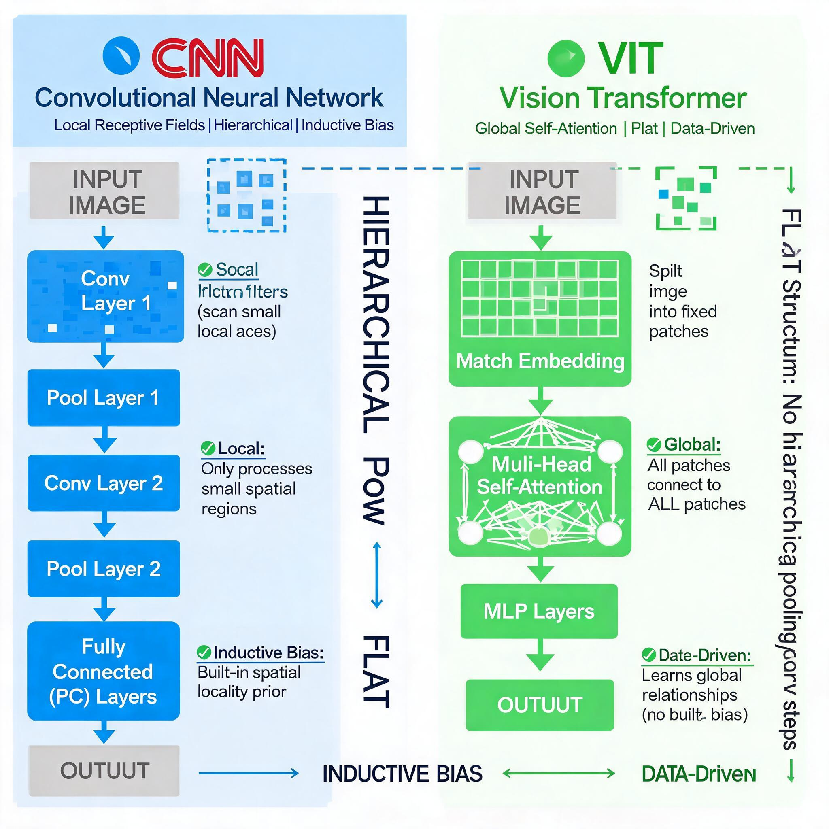
上图展示了 ViT 的完整流水线：图像切分 → Patch 线性嵌入 → 加 [CLS] Token 和位置编码 → Transformer Encoder 堆叠 → [CLS] 输出 → MLP 分类头。

2.2 架构要点速览
阶段 | 操作 | 输出形状
输入 | RGB 图像 | H x W x C (如 224x224x3)
分块 | 切分为 P x P 大小的 Patch | N x (P^2 * C) (如 196x768)
线性嵌入 | Patch 展平 + 线性投影 | N x D (如 196x768)
加 [CLS] | 前置分类 Token | (N+1) x D (如 197x768)
位置编码 | 加可学习位置嵌入 | (N+1) x D
Transformer | L 层编码器堆叠 | (N+1) x D
分类 | 取 [CLS] 输出 + MLP | num_classes
其中 N = (H/P) x (W/P) 为 Patch 数量，D 为嵌入维度，L 为编码器层数。

2.3 与 NLP Transformer 的类比
概念 | NLP Transformer | ViT
输入单元 | 单词 (Word/Token) | 图块 (Patch)
嵌入方式 | 词表查表 (Embedding Lookup) | 线性投影 (Linear Projection)
特殊标记 | [CLS] / [BOS] Token | [CLS] Token
位置编码 | 一维位置编码 | 一维可学习位置编码
编码器 | 标准 Transformer Encoder | 标准 Transformer Encoder
输出 | [CLS] → 分类或 [BOS] → 生成 | [CLS] → MLP 分类头
可以看到，ViT 在架构层面几乎没有对原版 Transformer 做任何改动——改动仅在输入预处理阶段。这说明 Transformer 的通用性足够强，视觉和语言可以共享同一套架构。

三、核心组件详解

3.1 图像分块与嵌入（Patch Embedding）

3.1.1 分块操作
输入图像 H x W x C 被切分为 N 个大小为 P x P 的 Patch：
N = (H / P) * (W / P)

以 224x224x3 图像、P=16 为例:
N = (224/16) * (224/16) = 14 * 14 = 196 个 Patch
每个 Patch: 16 x 16 x 3 = 768 个像素值

3.1.2 线性嵌入
每个 Patch 被展平为一个 P^2*C 维向量，再通过一个可训练的线性投影层映射到 D 维（D 即模型维度 d_model，如 768）：
Patch (P*P*C=768) --Linear--> Embedding (D=768)
这个线性投影可以通过两种方式实现：
- 矩阵乘法：将 768 维向量乘以 768x768 的权重矩阵。
- 卷积等价：用 kernel_size=16、stride=16 的卷积层，数学上等价。

上图清晰展示了从 224x224 图像到 197 个 768 维向量（196 个 Patch + 1 个 [CLS]）的完整预处理流程。

3.1.3 直觉示例
以一张 224x224 的猫的照片为例，P=16：
原始图像: 224 x 224 x 3 (共 150528 个值)

分块 (14x14 网格):
+----+----+----+-----+----+
| P1 | P2 | P3 | ... | P14| <- 第 1 行的 14 个 Patch
+----+----+----+-----+----+
| P15| P16| P17| ... | P28| <- 第 2 行
+----+----+----+-----+----+
| ... |
+----+----+----+-----+----+
|P183|P184|P185| ... |P196| <- 第 14 行
+----+----+----+-----+----+

每个 Patch: 16 x 16 x 3 = 768 维向量

线性嵌入后:
P1 -> [0.23, -0.45, 0.89, ...] (768维)
P2 -> [0.12, 0.33, -0.67, ...] (768维)
...
P196-> [0.55, -0.11, 0.44, ...] (768维)

序列: [P1, P2, ..., P196] shape: [196, 768]
猫的耳朵、眼睛、毛发纹理分别落在不同的 Patch 中，每个 Patch 被独立编码为一个 768 维向量。

3.2 [CLS] Token

3.2.1 设计动机
ViT 借鉴了 BERT 的 [CLS] Token 设计：在 Patch 序列最前面添加一个可学习的特殊 Token，用于汇总全局信息，最终输出做分类。
输入序列: [CLS_Token, P1, P2, ..., P196]
^-- 可学习参数，不是来自图像
长度: 1 + 196 = 197

3.2.2 为什么需要 [CLS]？
如果不使用 [CLS]，分类时需要对所有 Patch 输出做全局池化（Global Pooling，如取平均），这会导致所有 Patch 的梯度均衡化，可能稀释信号。[CLS] Token 通过自注意力机制自适应地从其他 Patch 中聚合信息，梯度只通过 [CLS] 传播，训练信号更集中。
通过多层自注意力的迭代，[CLS] Token 逐步"吸收"全图的关键信息，最终成为一个紧凑的全局表示。

3.2.3 直觉示例
在猫分类任务中，[CLS] Token 的注意力演变过程：
Layer 1: [CLS] 均匀关注所有 Patch (还不"知道"该看哪)
注意力: [0.005, 0.005, 0.005, ..., 0.005] (均匀)

Layer 4: [CLS] 开始聚焦于中心区域 (猫的主体)
注意力: 中心 Patch 权重升高, 边缘下降

Layer 8: [CLS] 聚焦于猫的耳朵和眼睛 (判别性特征)
注意力: 耳朵区域 0.35, 眼睛区域 0.28, 背景 0.02

Layer 12: [CLS] 形成紧凑的全局表示
[CLS] 输出向量 -> MLP -> "猫" (置信度 0.95)

3.3 位置编码（Positional Embedding）

3.3.1 为什么需要位置编码？
与 NLP 一样，Transformer Encoder 本身是排列不变的——打乱 Patch 顺序不影响输出。但图像的空间结构至关重要：Patch P1（左上角）和 P15（第二行左）的关系与 P1 和 P196（右下角）截然不同。位置编码为每个 Patch 注入空间位置信息。

3.3.2 ViT 的选择：一维可学习位置编码
与原版 Transformer 使用固定正弦/余弦编码不同，ViT 使用可学习的一维位置编码：
Positional Embedding: [PE_cls, PE_1, PE_2, ..., PE_196] shape: [197, 768]
其中每个 PE_i 都是可训练参数

最终输入:
z = [CLS_embedding + PE_cls, P1 + PE_1, P2 + PE_2, ..., P196 + PE_196]
每个位置的位置编码和 Patch 嵌入维度相同（768维），逐元素相加。

3.3.3 为什么用一维而非二维？
图像是 2D 的，理论上用 2D 位置编码（行、列）更自然。但论文实验表明，一维可学习位置编码已经足够好——模型从数据中自动学习到了 2D 空间结构。可视化学习到的位置编码可以发现，相邻位置的编码向量确实更相似，说明模型隐式学到了 2D 拓扑。

3.3.4 位置编码可视化
将学习到的 197 个位置编码向量做主成分分析（PCA）降维到 2D 后可视化，可以观察到：
PE_1 (0,0) ---- PE_2 (0,1) ---- PE_3 (0,2) ... PE_14(0,13)
| | | |
PE_15(1,0) --- PE_16(1,1) --- PE_17(1,2) ... PE_28(1,13)
| | | |
...

PCA降维后，空间上相邻的 Patch 的位置编码也相邻——
模型自学习到了 2D 网格结构，无需显式 2D 编码。

3.4 Transformer Encoder
ViT 的 Encoder 与标准 Transformer 完全一致，每层包含：
- 多头自注意力（Multi-Head Self-Attention, MSA）
- 多层感知机（MLP）
- 残差连接 + 层归一化（LayerNorm）
z'_l = MSA(LN(z_{l-1})) + z_{l-1} # 子层 1: 自注意力 + 残差
z_l = MLP(LN(z'_l)) + z'_l # 子层 2: 前馈网络 + 残差
ViT 采用 Pre-LN 结构（先 LayerNorm 再做子层运算），比原版 Transformer 的 Post-LN 更稳定。

3.4.1 自注意力在视觉中的意义
在 NLP 中，自注意力让每个词关注句子中其他词的语义关系。在 ViT 中，自注意力让每个 Patch 关注图像中其他所有 Patch：
- 全局建模：第 1 层就能建立任意两个 Patch 的关联，无需像 CNN 那样层层堆叠扩大感受野。
- 动态聚焦：不同图像、不同层、不同头关注不同区域，是数据驱动的自适应行为。
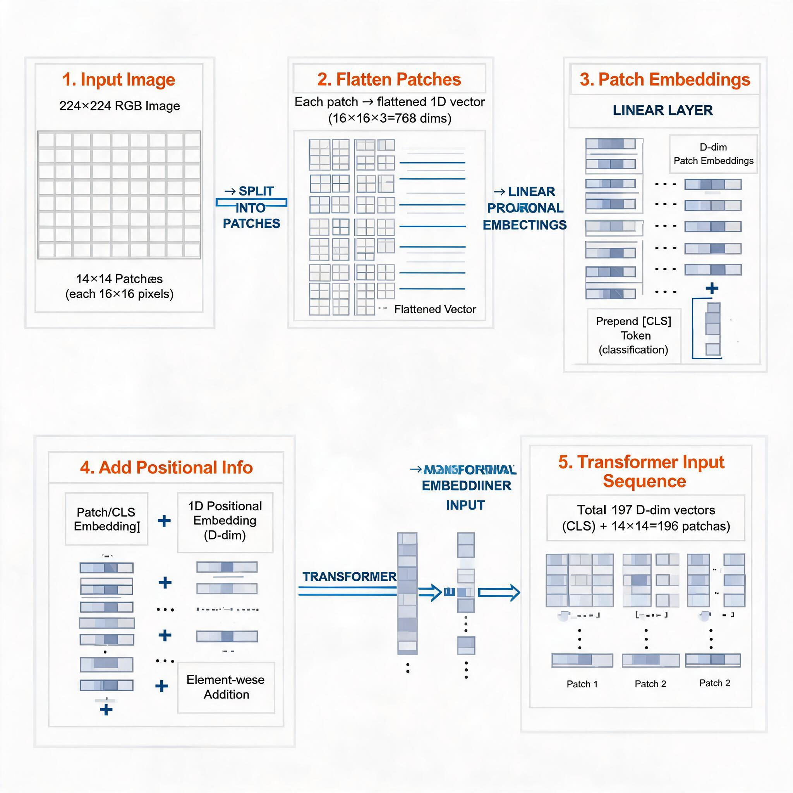
上图展示了不同注意力头对鸟类图像不同区域的聚焦情况：有的头关注鸟头，有的关注翅膀，有的关注背景——多头机制从多个角度提取视觉特征。

3.4.2 MLP 子层
ViT 的 MLP 包含两个线性层，中间用 GELU 激活：
MLP(x) = Linear2(GELU(Linear1(x)))

维度变化: D -> 4D -> D (如 768 -> 3072 -> 768)
第一个线性层将维度扩展 4 倍（D→4D），增加非线性表达能力；第二个线性层压缩回 D，保持残差连接维度一致。

3.5 分类头（MLP Head）
经过 L 层 Encoder 后，取 [CLS] Token 的输出向量（D 维），通过一个 MLP 分类头输出类别概率：
logits = MLP_Head(z_0^L) # z_0^L 是第 L 层输出的 [CLS] 向量
probabilities = Softmax(logits)
prediction = argmax(logits)
在预训练阶段，MLP Head 用一个单层线性变换实现；在微调阶段，替换为带隐藏层的 MLP。

四、计算过程实例
以一张 224x224 的狗的照片为例，使用 ViT-Base/16 配置，分类为 1000 类（ImageNet）。

4.1 模型配置
ViT-Base/16 参数:
图像尺寸: H = W = 224
Patch 大小: P = 16
Patch 数量: N = (224/16)^2 = 196
嵌入维度: D = 768
注意力头数: h = 12 (每头 64 维)
编码器层数: L = 12
MLP 维度: D_ff = 3072 (4 * 768)
分类数: 1000

4.2 完整前向计算
Step 1 - 图像分块与嵌入:
输入图像: [224, 224, 3]

分块: 14 x 14 = 196 个 Patch, 每个 16x16x3 = 768 值
展平: [196, 768]

线性投影 (768 -> 768):
P1 -> [0.23, -0.45, 0.89, ...] [768]
P2 -> [0.12, 0.33, -0.67, ...] [768]
...
P196-> [0.55, -0.11, 0.44, ...] [768]

Patched Embedding: [196, 768]
Step 2 - 加 [CLS] Token 和位置编码:
[CLS] Token (可学习): [0.10, 0.20, -0.30, ...] [768]

拼接 CLS:
[CLS, P1, P2, ..., P196] shape: [197, 768]

加位置编码 (可学习, [197, 768]):
z0 = [CLS + PE_cls, P1 + PE_1, P2 + PE_2, ..., P196 + PE_196]
shape: [197, 768]
Step 3 - 编码器层 1:
LayerNorm(z0) -> z0_norm

自注意力 (12 头, 每头 64 维):
Q = z0_norm * W_Q [197, 768] -> [197, 768]
K = z0_norm * W_K [197, 768] -> [197, 768]
V = z0_norm * W_V [197, 768] -> [197, 768]

分头: [197, 768] -> [12, 197, 64]

每头注意力:
scores = Q_h * K_h^T / sqrt(64) [12, 197, 197]
weights = softmax(scores) [12, 197, 197]
out_h = weights * V_h [12, 197, 64]

拼接 12 头: [197, 768]
线性变换 W_O: [197, 768]

z1_attn = MSA(z0_norm) + z0 (残差连接)

MLP:
hidden = GELU(z1_attn_norm * W1 + b1) [197, 3072]
output = hidden * W2 + b2 [197, 768]
z1 = MLP(LN(z1_attn)) + z1_attn

输出: z1 shape: [197, 768]
Step 4 - 编码器层 2~12: 重复 Step 3 的过程 11 次，最终输出 z12 shape: [197, 768]
Step 5 - 分类:
取 [CLS] 输出: z12[0] shape: [768]

MLP Head:
logits = Linear(z12[0]) [768] -> [1000]

假设前 5 个类别的 logits:
[Golden Retriever: 8.32]
[Labrador: 6.15]
[German Shepherd: 3.20]
[Husky: 2.88]
[Poodle: 1.45]

Softmax:
probabilities = softmax(logits)
[Golden Retriever: 0.82] <- 预测结果
[Labrador: 0.11]
[German Shepherd: 0.01]
...

预测: Golden Retriever (置信度 82%)

4.3 [CLS] 注意力演达示例
在上述狗分类过程中，[CLS] Token 在不同层的注意力分布：
Layer 1: 均匀分布, 所有 Patch 权重 ~0.005
[CLS] 还不知道该看哪里

Layer 4: 中心区域权重升高 (~0.015)
开始聚焦狗的主体轮廓

Layer 8: 狗的面部区域权重显著升高 (~0.045)
耳朵和眼睛 Patch 权重最高
背景 Patch 权重降至 ~0.002

Layer 12: 紧凑聚焦于判别性区域 (面部+耳朵)
面部区域总权重 ~0.35
背景区域总权重 ~0.05
[CLS] 已形成高质量全局表示

五、关键设计细节

5.1 CNN 与 ViT 的对比
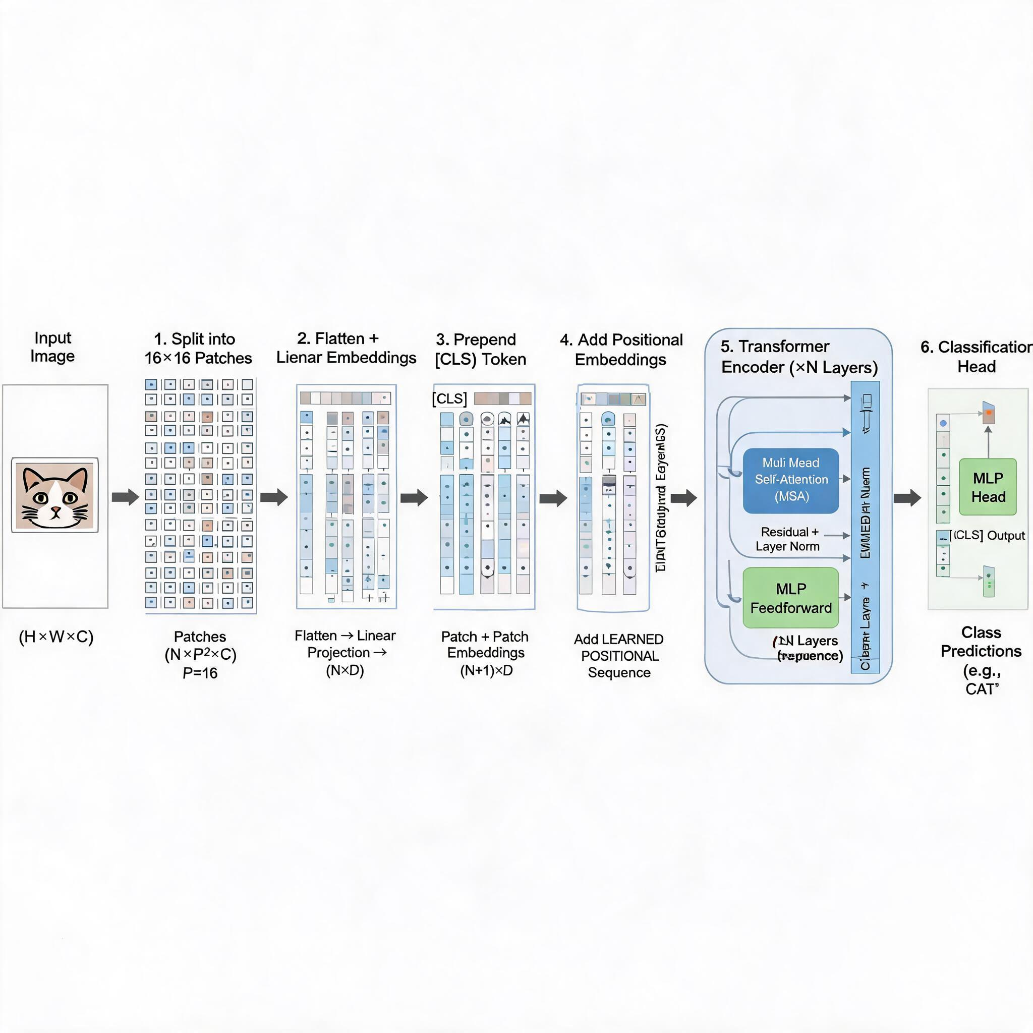
上图对比了 CNN 和 ViT 在架构理念上的核心差异。
对比维度 | CNN (如 ResNet) | ViT
基本单元 | 卷积核 (局部滤波器) | Patch + 自注意力 (全局交互)
感受野 | 由小到大逐层扩大 | 第一层即为全局
归纳偏置 | 强 (局部性 + 平移等变性) | 弱 (几乎无空间先验)
层级结构 | 金字塔式 (分辨率递减) | 扁平 (分辨率不变)
数据效率 | 中小数据集表现好 | 大数据集表现更好
特征建模 | 局部→全局渐进式 | 全局→局部精细化
计算复杂度 | O(HWK^2*C^2) | O(N^2*D)

5.2 归纳偏置的取舍
ViT 最大的设计取舍在于放弃 CNN 的归纳偏置：
- CNN 的优势：局部性和平移等变性是天然的图像先验，在中小数据集上免去了学习这些先验的成本，数据效率高。
- ViT 的赌注：放弃归纳偏置，用更多数据让模型自己学习空间关系。在大规模数据上，学到的表示可能比手工先验更优——这就是"规模换性能"的思路。
论文实验结果证实了这一点：
数据集规模 CNN (ResNet) ViT
< ImageNet-1K CNN 胜出 ViT 欠拟合 (数据不足)
= ImageNet-1K 两者相当 两者相当
> ImageNet-21K CNN 持平 ViT 胜出
= JFT-300M CNN 落后 ViT 大幅领先
当训练数据量超过某个阈值（约 ImageNet-21K, 1400万张图）时，移除归纳偏置反而让 ViT 获得了更强的泛化能力。

5.3 Patch 大小的选择
Patch 大小 P 是 ViT 的关键超参数，直接影响序列长度和模型能力：
Patch 大小 | 序列长度 (224x224) | 空间分辨率 | 计算量 | 特征粒度
P=32 | 49 | 粗糙 | 最低 | 宏观特征
P=16 | 196 | 中等 | 中等 | 中等特征
P=8 | 784 | 精细 | 高 | 细节特征
P=16 是最常用的配置。P 越小，序列越长，空间信息越丰富，但计算量以 N^2 增长。论文中模型命名"ViT-Base/16"就表示 Base 规模 + P=16。

5.4 模型规模变体
论文提供了三种规模的 ViT 模型：
模型 | 层数 L | 维度 D | 头数 h | MLP 维度 | 参数量
ViT-Base | 12 | 768 | 12 | 3072 | 86M
ViT-Large | 24 | 1024 | 16 | 4096 | 307M
ViT-Huge | 32 | 1280 | 16 | 5120 | 632M
在 JFT-300M 上预训练后，ViT-Huge 在 ImageNet 上达到 88.55% Top-1 准确率，超越了当时所有 CNN 模型。

5.5 位置编码的选择
ViT 论文对比了多种位置编码方案：
方案 | 描述 | 效果
无位置编码 | 不加位置信息 | 性能大幅下降
1D 可学习 | 每个位置一个可训练向量 | 最佳 (ViT 默认)
2D 可学习 | 行编码 + 列编码 | 与 1D 相当
相对位置 | 编码 Patch 间相对距离 | 略优但复杂
正弦/余弦 | 固定编码 | 略逊于可学习
结论：一维可学习位置编码已足够好，无需过度设计。

六、演进与影响

6.1 DeiT：数据高效的 ViT
原始 ViT 需要在超大规模数据集（JFT-300M）上预训练才能超越 CNN，限制了其实用性。2021 年，Facebook AI 提出 DeiT（Data-efficient Image Transformers），通过以下策略在 ImageNet-1K 上从零训练 ViT 即可达到 85% Top-1：
- 知识蒸馏：用 ResNet 作为教师模型，蒸馏出 CNN 的归纳偏置。
- 数据增强：RandAugment、Mixup、CutMix 等强增强策略。
- 正则化：Stochastic Depth、Label Smoothing。
DeiT 证明了 ViT 在中小数据集上也可以高效训练。

6.2 Swin Transformer：层级式 ViT
原始 ViT 的全局自注意力计算量为 O(N^2)，难以处理高分辨率图像。微软提出的 Swin Transformer 引入了两项创新：
- 窗口注意力（Window Attention）：在局部窗口内计算自注意力，复杂度从 O(N^2) 降为 O(N)。
- 移位窗口（Shifted Window）：相邻层窗口移位半个窗口大小，实现窗口间信息传递。
- 层级结构：类似 CNN 的金字塔结构，逐层合并 Patch 降低分辨率，支持检测和分割等密集预测任务。
Swin Transformer 成为视觉通用骨干网络的新标杆。

6.3 MAE：掩码自编码器
何恺明团队提出的 MAE（Masked Autoencoder）将 BERT 式的掩码预训练引入 ViT：
- 随机遮挡 75% 的 Patch，只编码可见的 25%。
- Decoder 重建：用轻量 Decoder 从可见 Patch 重建被遮挡的 Patch 像素。
- 预训练效果：MAE 预训练的 ViT 在 ImageNet 上达到 87.8% Top-1，超过有监督预训练。
MAE 表明视觉的自监督预训练同样有效，推动了自监督视觉大模型的发展。

6.4 ViT 生态全景
方向 | 代表模型 | 核心改进
数据高效训练 | DeiT | 知识蒸馏 + 强增强
层级结构 | Swin Transformer | 窗口注意力 + 移位窗口
自监督预训练 | MAE、MoCo v3 | 掩码重建 / 对比学习
多模态 | CLIP、BLIP、Flamingo | 图文对齐 / 视觉语言模型
视频理解 | ViViT、TimeSformer | 时空注意力
密集预测 | DINO、Segmenter | 语义分割 / 特征蒸馏
大规模视觉 | SAM (Segment Anything) | 可提示分割，ViT 骨干

6.5 超越分类：视觉通用骨干
ViT 的影响远超图像分类。如今 ViT 已成为视觉领域的通用骨干网络：
- 目标检测：ViTDet、DETR 系列使用 ViT 作为特征提取器。
- 语义分割：Segmenter、Mask2Former 基于 ViT 编码器。
- 图文多模态：CLIP 使用 ViT 编码图像，与文本编码器对齐。
- 视频理解：ViViT 将 ViT 扩展到时空维度。
- 生成模型：DiT（Diffusion Transformer）用 ViT 替换 U-Net 作为扩散模型的骨干。
- 具身智能：RT-2 等机器人控制模型使用 ViT 编码视觉输入。

七、PyTorch 代码实现
以下是 ViT 的简化 PyTorch 实现，涵盖核心组件：
import torch
import torch.nn as nn
import torch.nn.functional as F

class PatchEmbedding(nn.Module):
"""将图像切分为 Patch 并线性嵌入"""
def __init__(self, img_size=224, patch_size=16, in_channels=3, embed_dim=768):
super().__init__()
self.num_patches = (img_size // patch_size) ** 2 # 196
self.proj = nn.Conv2d(in_channels, embed_dim,
kernel_size=patch_size, stride=patch_size)

def forward(self, x):
# x: [batch, 3, 224, 224]
x = self.proj(x) # [batch, 768, 14, 14]
x = x.flatten(2).transpose(1, 2) # [batch, 196, 768]
return x

class MultiHeadSelfAttention(nn.Module):
"""多头自注意力"""
def __init__(self, dim=768, num_heads=12):
super().__init__()
self.num_heads = num_heads
self.head_dim = dim // num_heads # 64
self.scale = self.head_dim ** -0.5

self.qkv = nn.Linear(dim, dim * 3) # 合并 QKV 提高效率
self.proj = nn.Linear(dim, dim)

def forward(self, x):
B, N, D = x.shape
# 生成 Q, K, V
qkv = self.qkv(x).reshape(B, N, 3, self.num_heads, self.head_dim)
qkv = qkv.permute(2, 0, 3, 1, 4) # [3, B, heads, N, head_dim]
q, k, v = qkv[0], qkv[1], qkv[2]

# 注意力计算
attn = (q @ k.transpose(-2, -1)) * self.scale # [B, heads, N, N]
attn = F.softmax(attn, dim=-1)
out = (attn @ v).transpose(1, 2).reshape(B, N, D) # [B, N, D]

return self.proj(out)

class TransformerBlock(nn.Module):
"""Pre-LN Transformer 编码器层"""
def __init__(self, dim=768, num_heads=12, mlp_ratio=4):
super().__init__()
self.norm1 = nn.LayerNorm(dim)
self.attn = MultiHeadSelfAttention(dim, num_heads)
self.norm2 = nn.LayerNorm(dim)
self.mlp = nn.Sequential(
nn.Linear(dim, dim * mlp_ratio), # 768 -> 3072
nn.GELU(),
nn.Linear(dim * mlp_ratio, dim), # 3072 -> 768
)

def forward(self, x):
# Pre-LN + 残差连接
x = x + self.attn(self.norm1(x))
x = x + self.mlp(self.norm2(x))
return x

class VisionTransformer(nn.Module):
"""完整的 Vision Transformer"""
def __init__(self, img_size=224, patch_size=16, in_channels=3,
embed_dim=768, depth=12, num_heads=12, num_classes=1000):
super().__init__()
self.patch_embed = PatchEmbedding(img_size, patch_size, in_channels, embed_dim)
num_patches = self.patch_embed.num_patches # 196

# [CLS] Token (可学习参数)
self.cls_token = nn.Parameter(torch.zeros(1, 1, embed_dim))
# 位置编码 (可学习参数)
self.pos_embed = nn.Parameter(torch.zeros(1, num_patches + 1, embed_dim))

# Transformer Encoder 堆叠
self.blocks = nn.ModuleList([
TransformerBlock(embed_dim, num_heads) for _ in range(depth)
])
self.norm = nn.LayerNorm(embed_dim)

# 分类头
self.head = nn.Linear(embed_dim, num_classes)

def forward(self, x):
B = x.shape[0]

# 1. Patch 嵌入
x = self.patch_embed(x) # [B, 196, 768]

# 2. 拼接 [CLS] Token
cls = self.cls_token.expand(B, -1, -1) # [B, 1, 768]
x = torch.cat([cls, x], dim=1) # [B, 197, 768]

# 3. 加位置编码
x = x + self.pos_embed # [B, 197, 768]

# 4. Transformer Encoder
for block in self.blocks:
x = block(x)
x = self.norm(x)

# 5. 取 [CLS] 输出做分类
cls_out = x[:, 0] # [B, 768]
return self.head(cls_out) # [B, num_classes]

# 初始化模型
model = VisionTransformer(
img_size=224, patch_size=16, embed_dim=768,
depth=12, num_heads=12, num_classes=1000
)

# 前向传播示例
dummy_input = torch.randn(1, 3, 224, 224) # 1 张 224x224 RGB 图像
output = model(dummy_input) # [1, 1000]
print(f"输入: {dummy_input.shape}")
print(f"输出: {output.shape}")
print(f"预测类别: {output.argmax(-1).item()}")

八、总结
ViT 的核心贡献可以归纳为以下五点：
- 视觉 Transformer 范式：首次证明纯 Transformer（无卷积）在大规模图像识别上可以超越 CNN，开创了视觉大模型新范式。
- Patch 即单词：将图像切分为 Patch 视为序列元素，优雅地解决了 NLP 到 CV 的架构迁移问题，序列长度从 5 万降至 196。
- 全局感受野：第一层即建立全局依赖，克服了 CNN 需要层层堆叠扩大感受野的局限，长距离空间关系建模更高效。
- 弱归纳偏置的取舍：主动放弃 CNN 的局部性和平移等变性，用大规模数据换取更优的表示能力。在数据足够时，弱先验反而更灵活。
- 视觉通用骨干：ViT 不仅在分类上取得突破，更成为检测、分割、多模态、视频、生成等领域的通用骨干架构，推动了视觉基础模型的发展。
从 ViT 到 Swin、MAE、CLIP、SAM、DiT，Vision Transformer 开启了视觉领域的"Transformer 时代"。正如 NLP 中 Transformer 取代 RNN 一样，ViT 在视觉领域完成了同样的范式转换，成为现代计算机视觉和大模型多模态架构的基石。

参考文献
- Dosovitskiy, A., et al. "An Image Is Worth 16x16 Words: Transformers For Image Recognition At Scale." ICLR 2021.
- Touvron, H., et al. "Training Data-Efficient Image Transformers & Distillation Through Attention (DeiT)." ICML 2021.
- Liu, Z., et al. "Swin Transformer: Hierarchical Vision Transformer Using Shifted Windows." ICCV 2021.
- He, K., et al. "Masked Autoencoders Are Scalable Vision Learners (MAE)." CVPR 2022.
- Radford, A., et al. "Learning Transferable Visual Models From Natural Language Supervision (CLIP)." ICML 2021.

